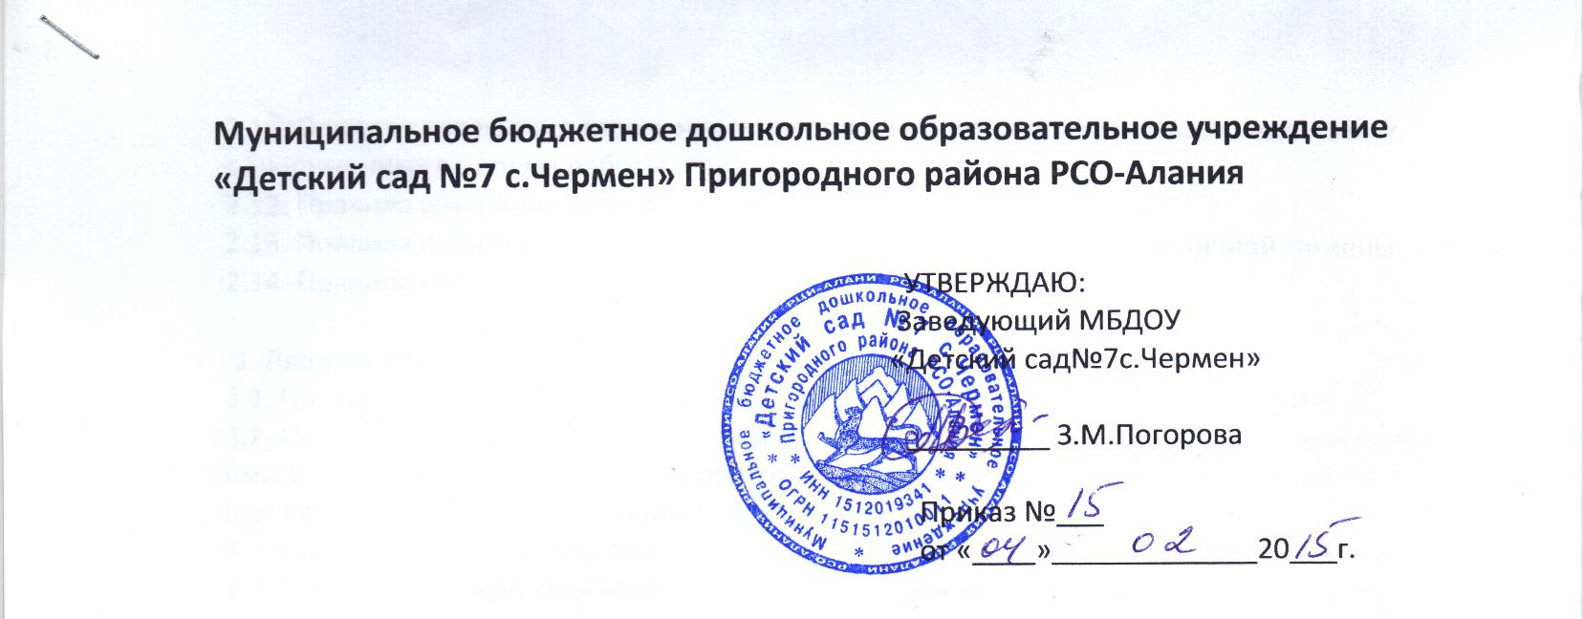

Должностная инструкция младшего воспитателя

1. Общие положения
1.1. Настоящая должностная инструкция разработана на основе приказа Министерства здравоохранения и социального развития РФ от 26 августа 2010 г. № 761н «Об утверждении Единого квалификационного справочника должностей руководителей, специалистов и служащих, раздел "Квалификационные характеристики должностей работников образования"».
1.2. Младший воспитатель назначается и освобождается от должности заведующим МБДОУ.
1.3. Младший воспитатель непосредственно подчиняется заведующему МБДОУ, заведующему хозяйством, старшей медицинской сестре и воспитателю группы. Рабочая неделя составляет 40 часов.
1.4. В своей деятельности руководствуется:
— Конституцией РФ;
— Федеральным законом «Об образовании в Российской Федерации»;
— законодательными актами РФ .
— Типовым положением о дошкольной образовательной организации;
— правилами и нормами охраны труда, техники безопасности и противопожарной защиты;
— СанПиН 2.4.1.3049-13 «Санитарно-эпидемиологические требования к устройству, содержанию и организации режима работы дошкольных образовательных организаций»;
— Федеральным государственным образовательным стандартом дошкольного образования;
— Уставом и локальными актами МБДОУ;
— правилами внутреннего трудового распорядка;
— приказами и распоряжениями заведующего МБДОУ;
— настоящей должностной инструкцией;
— Трудовым договором.
1.5. Младший воспитатель должен знать:
— законы РФ и иные нормативные правовые акты, регламентирующие образовательную деятельность;
— Конвенцию ООН о правах ребенка;
— основы педагогики, психологии, возрастной физиологии, гигиены, доврачебной медицинской помощи;
— основы теории и методики воспитательной работы;
— методы убеждения, аргументации своей позиции, установления контактов с воспитанниками разного возраста, их родителями (лицами их заменяющими);
— инструкции и правила по охране жизни и здоровья воспитанников, ухода за детьми;
— санитарно-гигиенические нормы содержания помещений, оборудования, инвентаря;
— правила внутреннего трудового распорядка образовательной организации;
— правила по охране труда и пожарной безопасности.
1.6. Младший воспитатель обязан соблюдать Конвенцию ООН и Закон РФ о правах ребенка от 04 июля 1998 г. № 124-ФЗ.

2. Требования к квалификации
2.1. Среднее профессиональное образование без предъявления требований к стажу работы или среднее (полное) общее образование и профессиональная подготовка в области образования и педагогики без предъявления требований к стажу работы.

3. Должностные обязанности
Младший воспитатель:
3.1. Участвует:
— в организации деятельности воспитанников, в проведении занятий, организуемых воспитателем;
— в работе по профилактике отклоняющегося поведения и вредных привычек у воспитанников.
3.2. Обеспечивает:
— совместно с медицинскими работниками и под руководством воспитателя сохранение и укрепление здоровья детей, проведение мероприятий, способствующих их психофизическому развитию, соблюдение ими режима дня возрастной группы;
— состояние помещений и оборудования, соответствующее санитарно-гигиеническим нормам их содержания в соответствии с СанПиН 2.4.1.3049-13;
— охрану жизни и здоровья воспитанников во время их пребывания в организации.
3.3. Проводит:
— влажную уборку групповых помещений два раза в день с применением моющих средств;
— влажную уборку в спальне после дневного сна;
— чистку ковров влажной щеткой и с применением пылесоса;
— генеральную уборку всех помещений группы 1 раз в месяц (по графику) с применением моющих и дезинфицирующих средств; мытье окон 2 раза в год;
— санитарную обработку посуды, детских столов перед каждым приемом пищи, детских горшков (при наличии) после каждого использования в соответствии с требованиями СанПиН;
— смену постельного белья по мере загрязнения, но не реже 1 раза в неделю;
— ежедневную гигиеническую обработку санузлов 2 раза в день;
— дополнительные мероприятия в соответствии с требованиями СанПиН при неблагоприятной эпидемической ситуации.
3.4. Осуществляет под руководством воспитателя повседневную работу, обеспечивающую создание условий для социально-психологической адаптации детей.
3.5. Организует:
— работу по привитию воспитанникам навыков самообслуживания с учетом возраста;
— общественно-полезный труд детей старших и подготовительных групп (разовые поручения для младших групп), сервировку стола;
— прием пищи воспитанниками, проводит работу по освоению детьми правил поведения за столом, культурно-гигиенических навыков.
3.6. Взаимодействует с родителями воспитанников (законными представителями) в вопросах своей компетенции.
3.7. Подготавливает воду для закаливающих процедур и полоскания рта.
3.8. Помогает воспитателю при одевании и раздевании детей: первые две трети одетых на прогулку детей выходят с воспитателем, оставшуюся одну третью часть детей одевает младший воспитатель и выводит их на участок, передавая воспитателю.
3.9. Следит за чистотой полотенец, наличием в группе кипяченой
воды для питья и полоскания рта.
3.10. Совместно с воспитателем:
— проводит гигиенические и закаливающие процедуры;
— подготавливает участок для прогулки (при необходимости);
— присматривает за детьми во время «тихого часа» во время отсутствия воспитателя в группе по уважительной причине.
3.11. Проявляет выдержку и педагогический такт в общении с детьми и их родителями.
3.12. Приходит на смену за 10 мин до начала рабочего дня.
3.13. Поддерживает порядок на своем рабочем месте, во всех помещениях закрепленной группы. Бережно использует имущество организации.
3.14. Проходит медицинский осмотр строго по графику в нерабочее время.
3.15. Соблюдает:
— права и свободы воспитанников, содержащиеся в Федеральном законе «Об образовании в Российской Федерации», Конвенции о правах ребенка;
— правила и нормы охраны труда, техники безопасности и противопожарной защиты, санитарно-гигиенические нормы и требования;
— трудовую дисциплину, требования данной должностной инструкции и правила трудового распорядка.
3.16. Обеспечивает:
— охрану жизни и здоровья воспитанников во время образовательного процесса;
— строгое выполнение установленного режима дня;
— выполнение требований руководителя, старшей медсестры, заведующего хозяйством, старшего воспитателя, связанные с педагогической работой и охраной жизни и здоровья детей.

4. Права
4.1. Младший воспитатель имеет права, предусмотренные ТК РФ, Федеральным законом «Об образовании в Российской Федерации», «Типовым положением о дошкольной образовательной организации», Уставом МБДОО, Коллективным договором, правилами внутреннего трудового распорядка и другими локальными актами организации.
4.2. Младший воспитатель в пределах своей компетенции имеет право:
— вносить предложения по совершенствованию образовательного процесса;
— знакомиться с проектами решений руководителя дошкольной организации, касающимися его деятельности;
— требовать от администрации организации создания условий, необходимых для выполнения профессиональных обязанностей;
— участвовать в работе органов самоуправления.

5. Ответственность
5.1. Младший воспитатель несет персональную ответственность:
— за ненадлежащее исполнение или неисполнение своих должностных обязанностей, предусмотренных настоящей должностной инструкцией, — в пределах, определенных действующим трудовым законодательством Российской Федерации;
— правонарушения, совершенные в процессе осуществления своей деятельности, — в пределах, определенных действующим административным, уголовным и гражданским законодательством Российской Федерации;
— причинение материального ущерба — в пределах, определенных действующим трудовым и гражданским законодательством Российской Федерации.
5.2. В случае нарушения Устава организации, условий Коллективного договора, правил внутреннего трудового распорядка, настоящей должностной инструкции, приказов заведующего младший воспитатель подвергается дисциплинарным взысканиям в соответствии со статьей 192 ТКРФ.
5.3. За применение методов воспитания, связанных с физическим и (или) психическим насилием над личностью воспитанника, младший воспитатель может быть уволен по ст. 336, п. 2 ТК РФ.
С инструкцией ознакомлен:

_________________________________________________
Подпись расшифровка подписи

«___ » 20 г.

